第三单元：认识100以内的数
第4课时：100以内的数比大小
班级： 姓名: 等级:
【基础训练】
一、填空题
1．先看图写数，再比较它们的大小。
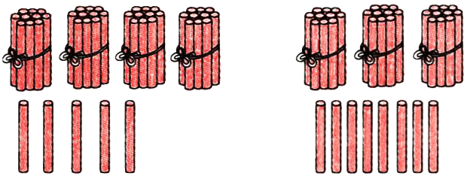（______）___（______）
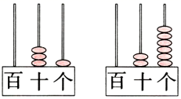 （______）___（______）
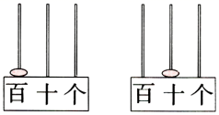 （______）___（______）
2．在90、27、63、59、48、19中，最大的数是（______），最小的数是（______），最接近60的数是（______）。
3．小宁、小华和小丽看一本同样的故事书。3天后，小宁还剩35页没有看，小华剩下的比小宁多一些，小丽剩下的比小宁少一些，（______）看的页数最多。
4．在括号里填上“＞”“＜”或“＝”。
59（______）55 98（______）100 34＋50（______）39 6＋72（______）72＋6
5．小兔拔萝卜的个数比40多，比50少，个位上是2，小兔拔了多少个萝卜？在正确答案下面画“√”。
72棵 | 69棵 | 42棵

6．用写有数字3，4，6的三张数字卡片，组成不同的两位数，最大的数是（______），最小的数是（______），最接近40的数是（______），最接近30的数是（______）。

二、选择题
7．小星拍球36下，小军拍的比小星少，小军最多拍了（ ）下。
A．35 B．36 C．37
8．小力和小芳看同一本书，几天后，小芳还剩23页没有看，小力还剩34页没有看。（ ）看的页数多。
A．小力 B．小芳 C．不能确定
9．小力和小芳看同一本故事书。几天后，小芳还剩26页没有看，小力还剩32页没有看，（ ）看的页数多。
A．小力 B．小芳 C．无法确定

三、判断题
10．比39大比93小的整十数有5个。（________）
11．89比76大，比79小。（______）
12．78和87一样大。（______）

四、连线题
13．我会连｡
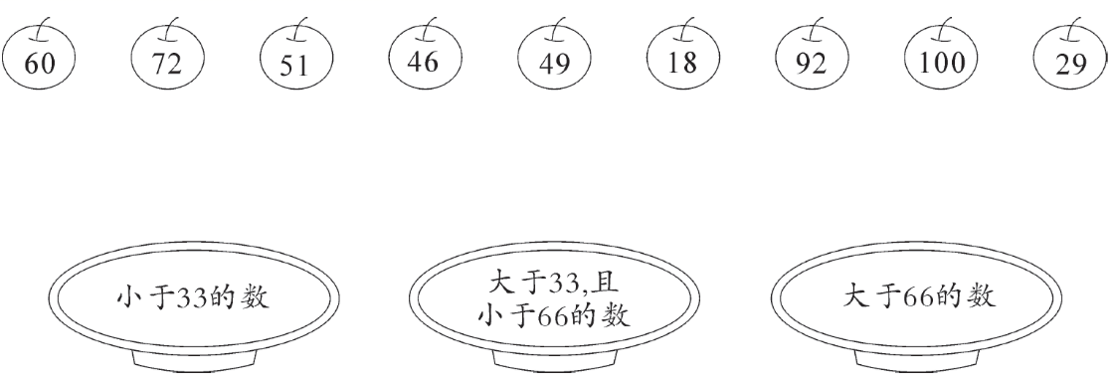

五、解答题
14．三个小朋友拍皮球，小芳拍了32下，小军拍的比小芳多，小亮拍的比小芳少，小军最少拍了多少下，小亮最多拍了多少下？

15．用数字卡片1、5、8、0按要求摆出下面的数。
（1）最大的两位数。

- 最小的两位数。

- 比80大的单数。

（4）比80小的双数。

【拓展运用】
16．春天小朋友们来野外植树，小红植的树从左边数是第6棵，从右边数也是第6棵，那么一共植了几树？
参考答案
1．45 ＞ 38 31 ＞ 26 100 ＞ 10
2．90 19 59
3．小丽
4．＞ ＜ ＞ ＝
5．
72棵 | 69棵 | 42棵
 |  | √

6．64 34 43 34
7．A
8．B
9．B
10．×
11．×
12．×
13．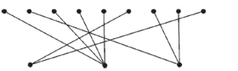
14．小军：33下；小亮：31下
15．（1）85
（2）10
（3）81 85
（4）10 18 50 58
16．6+6-1=11(棵)

第6棵也就是小红植的树，从左右两边同时数都是第6棵，但是这棵树重复数了，所以应该减去1才能得到正确的棵数即：
6+6-1=11（棵）

